PRIJEDLOG VREDNOVANJA ISTRAŽIVAČKOG RADA – BIOLOGIJA 7

Odnos površine (oplošja) i volumena

Nastavna cjelina: Kako tvari putuju kroz različite organizme
OPIS ZADATKA:
Izradi istraživanje prema uputama. Na temelju istraživanja napiši izvješće o radu. Oblikuj hipotezu (pretpostavku) i izvedi pokus. Bilježi zapažanja pomoću kojih ćeš izvesti zaključak. Izvješće potkrijepi fotografijama.

Istraživačko pitanje: Zašto su stanice male, a grade veliki organizam?

Odgojno-obrazovni ishodi
BIO OŠ A.7.1.
Uspoređuje različite veličine u živome svijetu te objašnjava princip građe živih bića
BIO OŠ B.7.3.
Stavlja u odnos prilagodbe živih bića i životne uvjete
BIO OŠ D.7.1.
Primjenjuje osnovna načela znanstvene metodologije i objašnjava dobivene rezultate

POKUS Kocke krumpira kao modeli stanice
Pribor: nožić, krumpir, čaša od 250 mL, kapalica, destilirana voda, Lugolova otopina (ili otopina povidon jodida koja se koristi za dezinfekciju) , ubrusi, pinceta, ravnalo
Postupak:
1. Oguli krumpir, izreži ga tako da napraviš dvije kocke. Jedna kocka treba biti bridova 1 cm, a druga bridova 2 cm.
2. U čašu ulij 150 mL destilirane vode i 30 kapi Lugolove otopine.
3. Kocke krumpira uroni u otopinu u čaši. Kocke se u čaši ne smiju međusobno dodirivati.
4. Za svaku kocku izračunaj oplošje (6 x površina plohe) i volumen.
5. Izračunaj omjer oplošja (površine) i volumena
4. Nakon 15 minuta izvadi pincetom modele stanica i osuši ih na ubrusu.
5. Nožićem prereži svaku kocku na pola. Opiši promjene.
6. Ravnalom izmjeri debljinu sloja krumpira na kojem uočavate promjenu. Zabilježi podatke u tablicu.
 | P = a × a  / cm² | O = 6 × P  / cm² | V = a × a × a  /cm³ | O : V
Kocka a = 1 cm
Kocka a = 3 cm

SLIKA (kao pomoć za izradu izvješća)
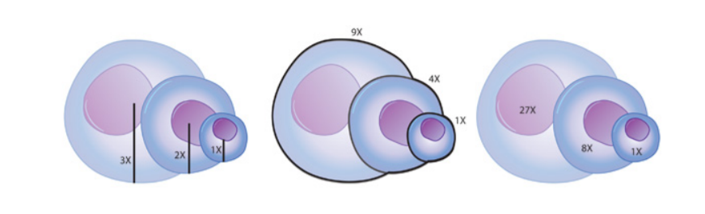
polumjer površina volumen
Slika 1. Modeli stanica različite veličine
Kako se polumjer stanice povećava od 1 do 3 ×, površina se povećava od 1 do 9 ×, a volumen od 1 do čak 27 ×.

PITANJA (kao pomoć za izradu izvješća)
- Kako se mijenja odnos površine i volumena stanice s njezinim povećanjem?
- Kako bi to moglo utjecati na prijenos tvari u stanicama?
- Prekriži netočne riječi tako da tvrdnja bude ispravna:
Što je veći/manji volumen, više tvari treba ući, odnosno izaći iz stanice.
Ukoliko je omjer površine i volumena veći/manji, to je i izmjena tvari lošija.
Ako stanica postane prevelika, biće joj lakše/teže osigurati dovoljne količine kisika i hranjivih tvari te izbaciti sve štetne tvari koje su nastale u staničnim procesima iz stanice.

Rubrika za vrednovanje izvješća istraživačkog rada
 | RAZINE OSTVARENOSTI KRITERIJA
SASTAVNICE | 4 | 3 | 2 | 1
UVOD | Uvod je kratak i sažet s jasnim obrazloženjem teme i jasno određenim ciljem. | Uvod je prihvatljiv sa solidnim obrazloženjem teme i definiranim ciljem. | Obrazloženje teme i cilja u uvodu postoji, ali nije sasvim jasno. | Uvod ne sadržava obrazloženje teme i/ili cilja.
ISTRAŽIVAČKO PITANJE I HIPOTEZA | Istraživačko pitanje od kojeg se krenulo u istraživanje je jasno navedeno, a iz njega proizlazi dobro definirana hipoteza. | Istraživačko pitanje i hipoteza su navedeni, ali nisu u potpunosti jasno i logično oblikovani. | Istraživačko pitanje i hipoteza nisu u potpunosti u jasnoj vezi. | Istraživačko pitanje i hipoteza ne ukazuju što je cilj istraživanja niti su u jasnoj vezi.
ZAPAŽANJE I PREDVIĐANJE | Sva su zapažanja jasna i detaljno opisana. Predviđanje je logično i povezano s temom istraživanja. | Zapažanje je jasno i detaljno opisano. Predviđanje je djelomično logično, povezano je s temom istraživanja. | Zapažanje je jasno, ali nije detaljno opisano. Predviđanje je djelomično logično, nije u potpunosti povezano s istraživanjem. | Zapažanje je izostalo ili je nejasno. Predviđanje nije navedeno ili nemaju poveznicu s istraživanjem.
IZRAČUN I ANALIZA PODATAKA | Izračun i mjerne jedinice su ispravni. Analiza podataka je temeljita, jasna i logična. | Izračun i mjerne jedinice su ispravni. Analiza podataka je provedena uz manje pogreške. | Izračun i mjerne jedinice su djelomično točni. Analiza podataka je provedena uz više pogrešaka. | Ima dosta grešaka u izračunu i u mjernim jedinicama. Analiza podataka ne postoji i/ili je površna i netočno protumačena.
RASPRAVA | Rasprava je napisana jasno te je iz nje vidljivo je li se kroz istraživanje došlo do odgovora na istraživačko pitanje. | Rasprava je napisana, ali nedostaje jasnoće u povezivanju s istraživačkim pitanjem. | Rasprava je napisana nejasno pa nije vidljivo je li kroz istraživanje potvrđeno istraživačko pitanje. | Rasprava nije napisana ili uopće nije povezana s istraživačkim pitanjem.
ZAKLJUČAK | Zaključak je logično i jasno izveden temeljem dobivenih rezultata nakon obrade podataka te potvrđuje ili opovrgava hipotezu. | Zaključak je izveden, ali bi mogao malo bolje biti povezan s definiranom hipotezom. | Zaključak je izveden, ali nije u jasnoj vezi s hipotezom. | Zaključka nema ili nije logičan i nije u vezi s postavljenom hipotezom.

Prijedlog bodovanja:
22 - 24 odličan (5)
19 - 21 vrlo dobar (4)
16 - 18 dobar (3)
13 - 15 dovoljan (2)
0 - 12 nedovoljan (1)

